CỘNG HÒA XÃ HỘI CHỦ NGHĨA VIỆT NAM
Độc lập – Tự Do – Hạnh Phúc
--------oOo------

BÁO CÁO MÔ TẢ CÔNG VIỆC

Kính gửi: Bộ phận/PhòngBan: Phòng Kế Toán
I./NỘI DUNG BÁO CÁO
1. Mô tả các bước xuất hóa đơn SEVEN:
- Hóa đơn sẽ được xuất vào thứ 3 (đối với các đơn đã giao tuần trước ở chi nhánh Hà Nội) và thứ 4 (đối với các đơn đã giao tuần trước ở chi nhánh Hồ Chi Minh), trường hợp ngày cuối tháng không trùng và thứ 3 hoặc thứ 4 hàng tuần thì có thể gom đơn đã giao để xuất 1 lần, trường hợp ngày cuối tháng trùng vào thứ 3 hoặc thứ 4 thì xuất hóa đơn như bình thường.
Bước 1: Thu thập phiếu giao hàng đã giao trước ngày thứ 3 (Hà Nội) và thứ 4 (Hồ Chi Minh) để xuất hóa đơn:
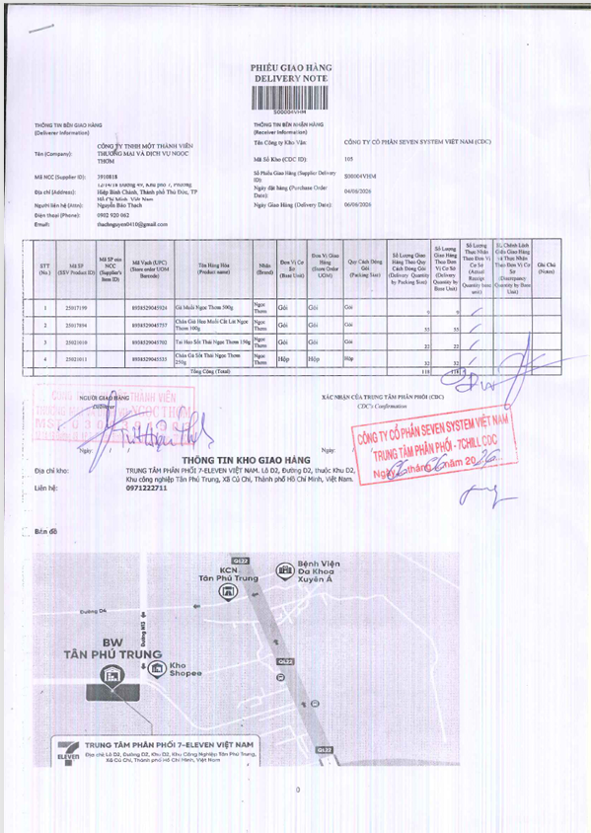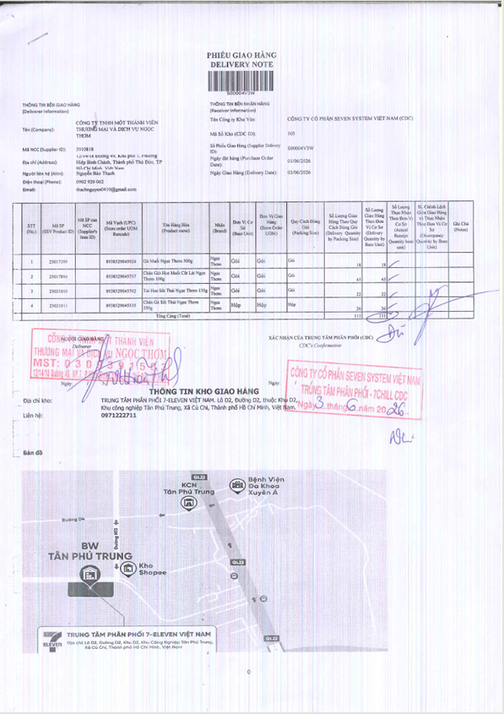
Bước 2: Tập hợp đơn SEVEN đã giao trước ngày thứ 3 (Hà Nội) và thứ 4 (Hồ Chi Minh) để xuất hóa đơn:
LẤY ĐƠN HÀNG SENVEN: link vào seven: https://supplier.sevensystem.vn/#/purchase_orders
I : Chọn “Phiếu nhận hàng” (I)
II : Nhập từ ngày --> đến ngày (nếu muốn chọn cửa hàng cụ thể thì nhập ở khung “Cửa hàng”). (II)
III: Chọn “Lấy Phiếu nhận hàng” (III)
IV: Tại khung “Phiếu nhận hàng tổng hợp – Báo cáo tóm tắt” ---> Chọn “Tải về PDF” (IV)
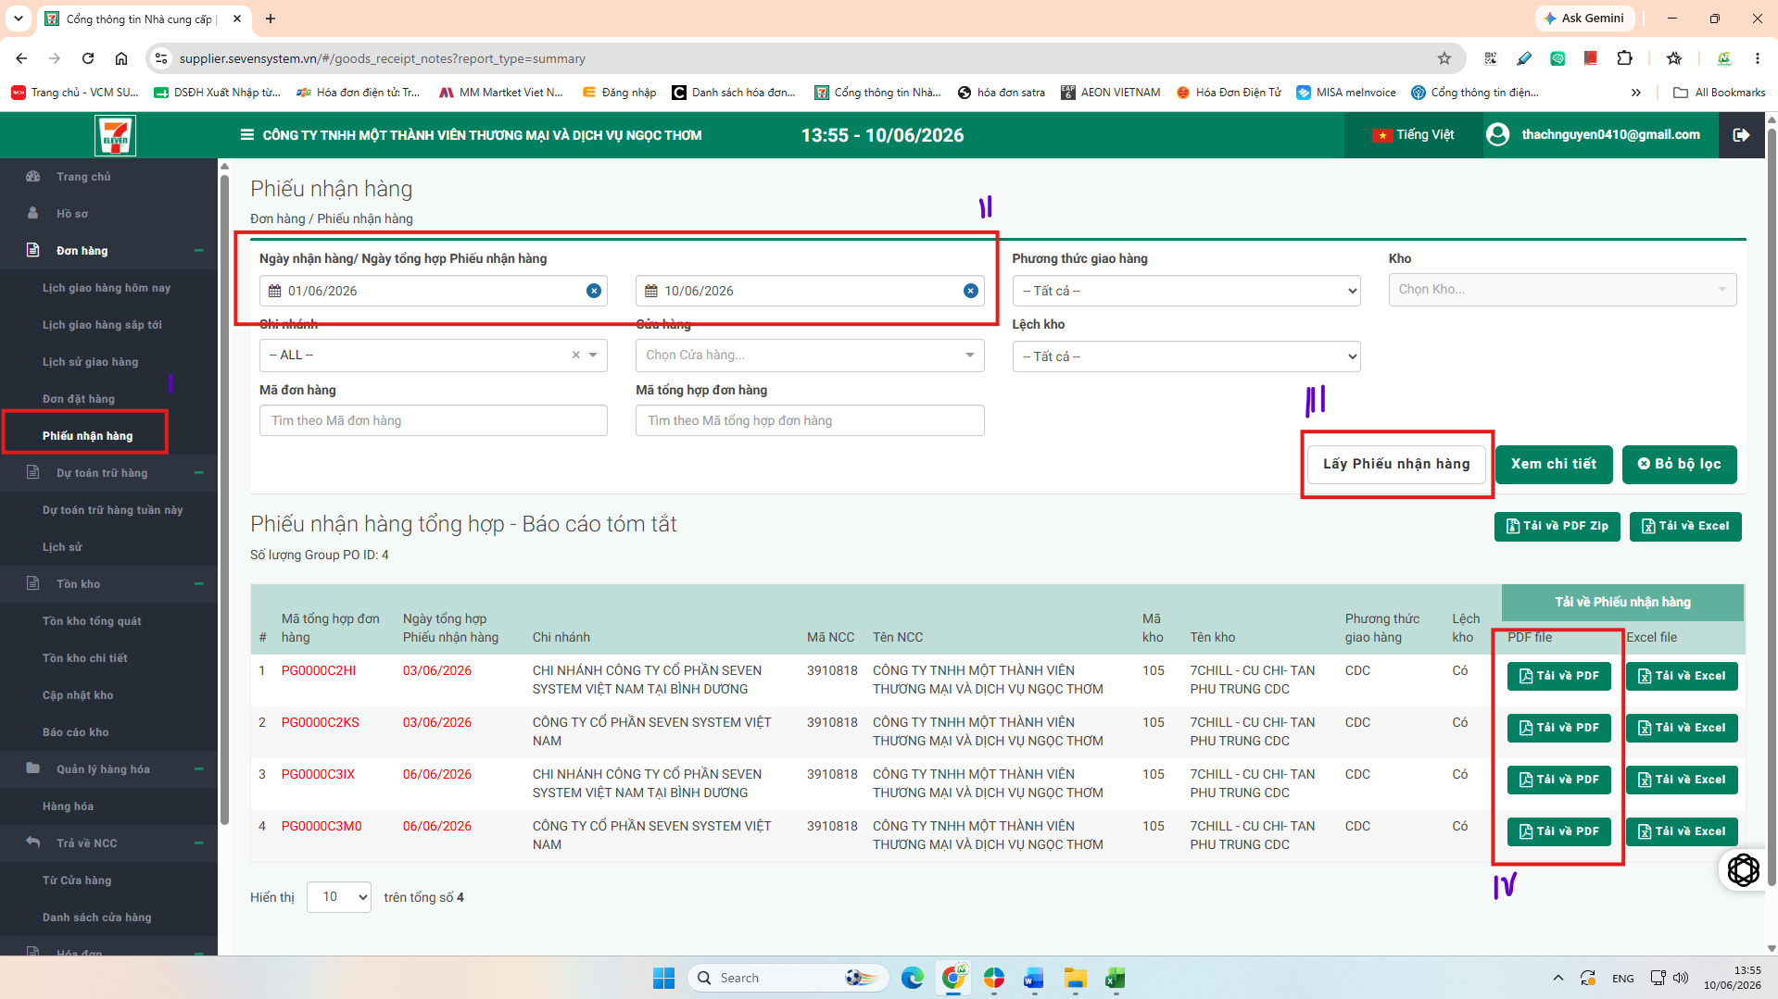

Lưu ý: phiếu giao hàng ngày nào thì lấy tất cả đơn theo ngày đó.
Bước 3: Tạo thư mục theo tên của Phiếu giao hàng và tháng giao hàng
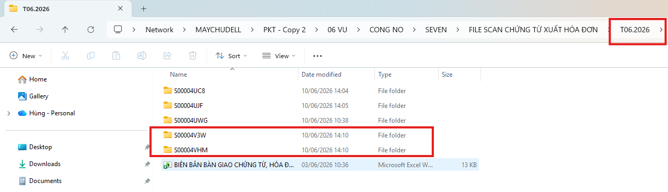
Bước 4: Copy toàn bộ phiếu giao hàng và phiếu nhận hàng tương ứng vào trong từng thư mục, Ví dụ: thư mục S00004V3W sẽ có 1 phiếu giao hàng S00004V3W và 2 phiếu nhận hàng Group_Receipt_PG0000C2HI và Group_Receipt_PG0000C2KS.
Sau khi copy và thì mở các phiếu lên kiểm tra số lượng và từng loại hàng, Tổng số lượng và từng loại hàng trong các phiếu nhận hàng phải bằng Tổng số lượng và từng loại hàng trong các phiếu giao hàng.
Ví dụ: 2 phiếu nhận hàng Group_Receipt_PG0000C2HI và Group_Receipt_PG0000C2KS có 4 loại hàng và có tổng số lượng tại cột “SL thực nhận” là 111 = (bằng) với 4 loại hàng và tổng số lượng tại “Số lượng thực nhận theo đơn vị cơ sở” của phiếu giao hàng S00004V3W.

Bước 5: Tiến hành lập đơn hàng, chứng từ bán hàng và xuất hóa đơn trên misa:

I : Chọn chi nhánh làm việc ----> Đơn hàng miền Bắc chọn chi nhánh “C6 HÀ NỘI”, Đơn hàng miền Nam chọn chi nhánh “207 PHẠM VĂN HAI”.
II : Cửa sổ chọn chi nhánh làm việc xuất hiện thì chọn chi nhánh như đã nêu trên.
III: Chọn phần hệ “Bán hàng”
IV: Chọn tab “Đơn đặt hàng” trong phân hệ “Bán hàng”
V: Chọn “Thêm”

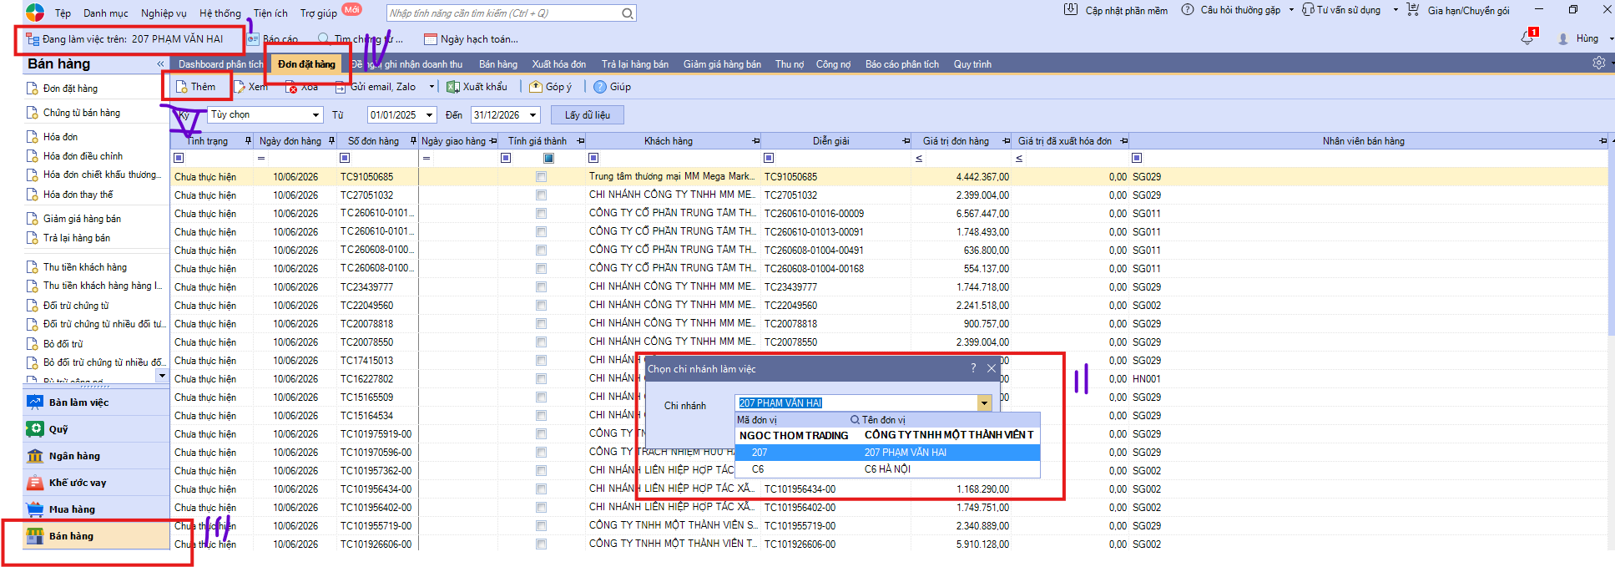

VI: Khi chọn “Thêm” sẽ xuất hiện của sổ để lập đơn đặt hàng
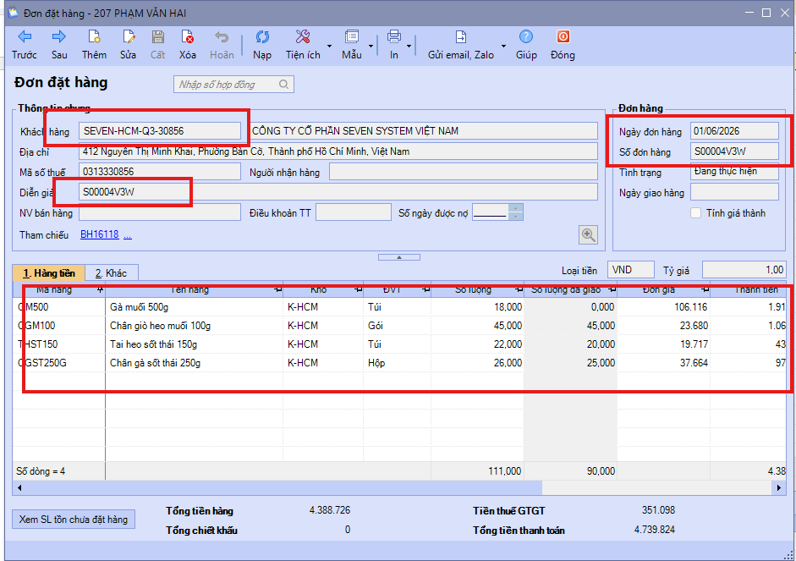
- Tên khách hàng: chọn khách hàng Seven, ví dụ: SEVEN-HCM-Q3-30856.
- Ngày giao hàng là ngày đặt hàng trên phiếu giao hàng.
- Số đơn hàng và Diễn giải là Số phiếu giao hàng.
- Nhập mã hàng và số lượng theo thứ tự trên phiếu giao hàng, nhập và kiểm tra đơn giá và bấm “Cất”

VII: Click chuột phải vào dòng có số đơn hàng vừa tạo ---> chọn “Lập chứng từ bán hàng”
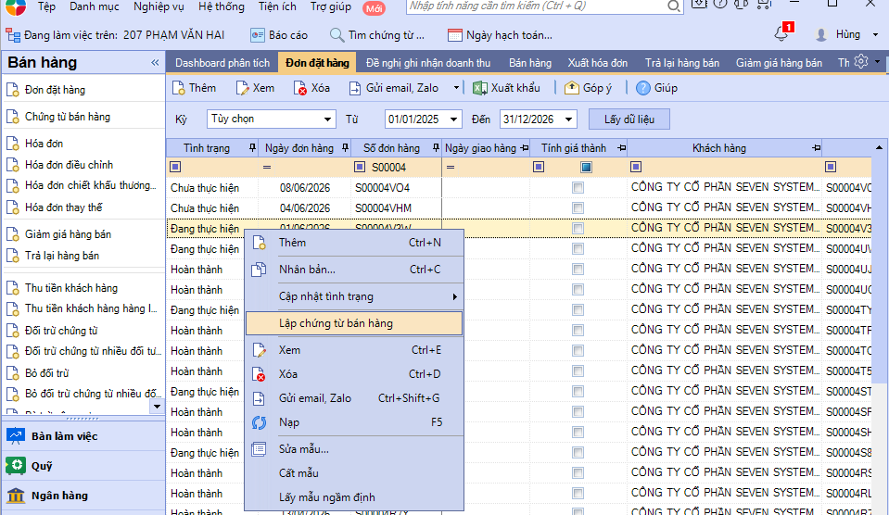
VII: Tại cửa số chứng từ bán hàng, để tạo ra thành 2 chứng từ bán hàng theo 2 phiếu nhận hàng:
- Chọn 1. Bán hàng hóa, dịch vụ trong nước.
- Chọn khách hàng: đối với đơn seven HCM thì chọn mã SEVEN-HCM-Q3-30856, seven Bình Dương thì chọn mã SEVEN-BDG-00-02.
- Số chứng từ đucợ đặt theo quy tắt đặt chứng từ đã được quy định.
- Diễn giải sẽ là nội dung: SỐ PHIẾU GIAO HÀNG – SỐ PHIẾU NHẬN HÀNG
- Nhập số mã hàng và số lượng (Lưu ý nhập theo thứ tự trên Phiếu nhận hàng)
- Chọn kho là kho K-HCM.\
- Chọn “Mã Thống kê” ---> Seven (đối tượng khách hàng khác thì sẽ mã khác)
- Kiểm tra lại đơn giá.

Ví dụ: Phiếu nhận hàng PG0000C2KS
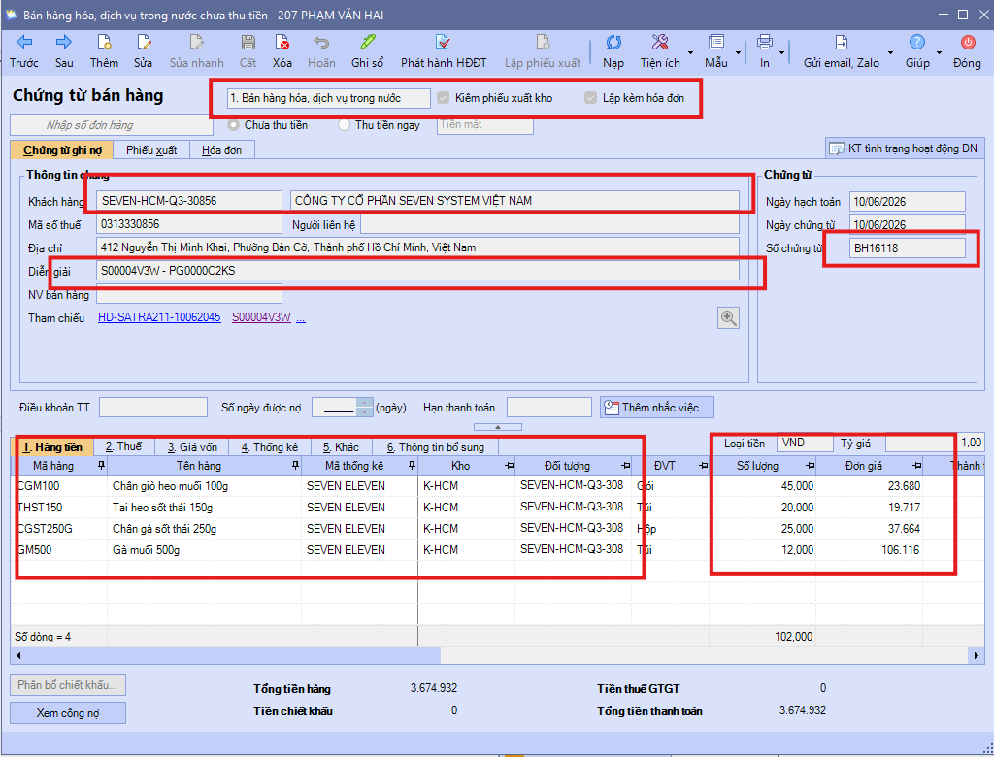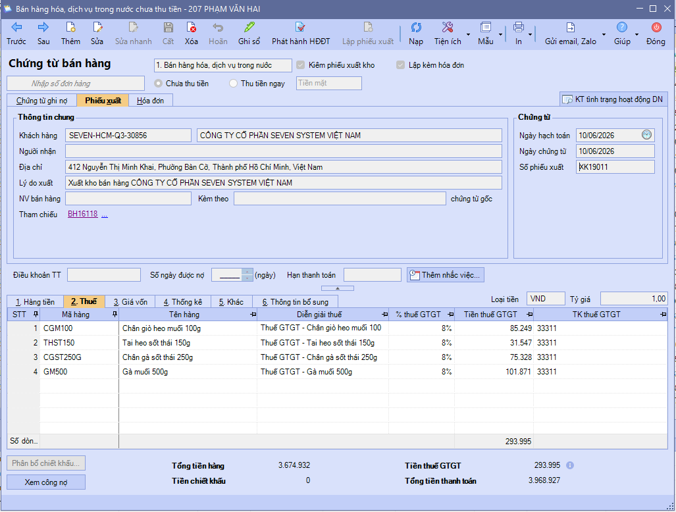
Lưu ý số phiếu xuất kho phải theo quy tắt đã quy ước

Ví dụ: Phiếu nhận hàng PG0000C2HI
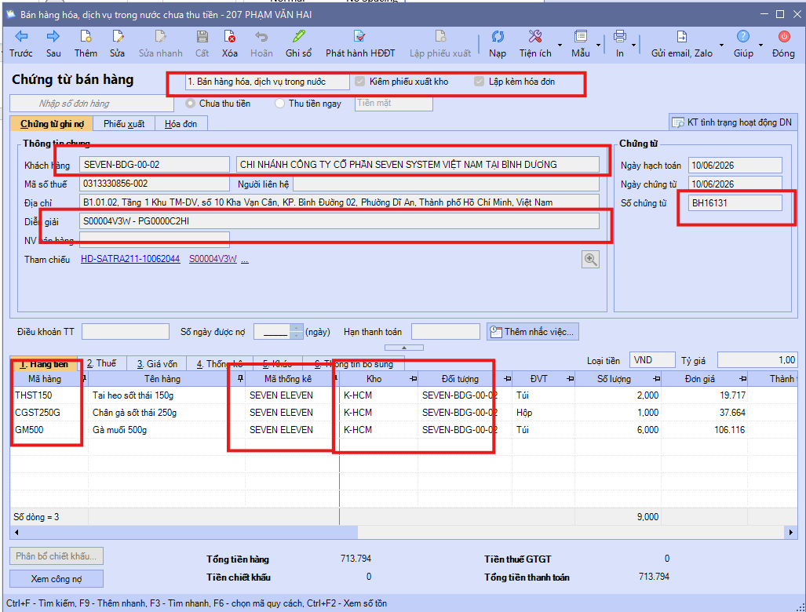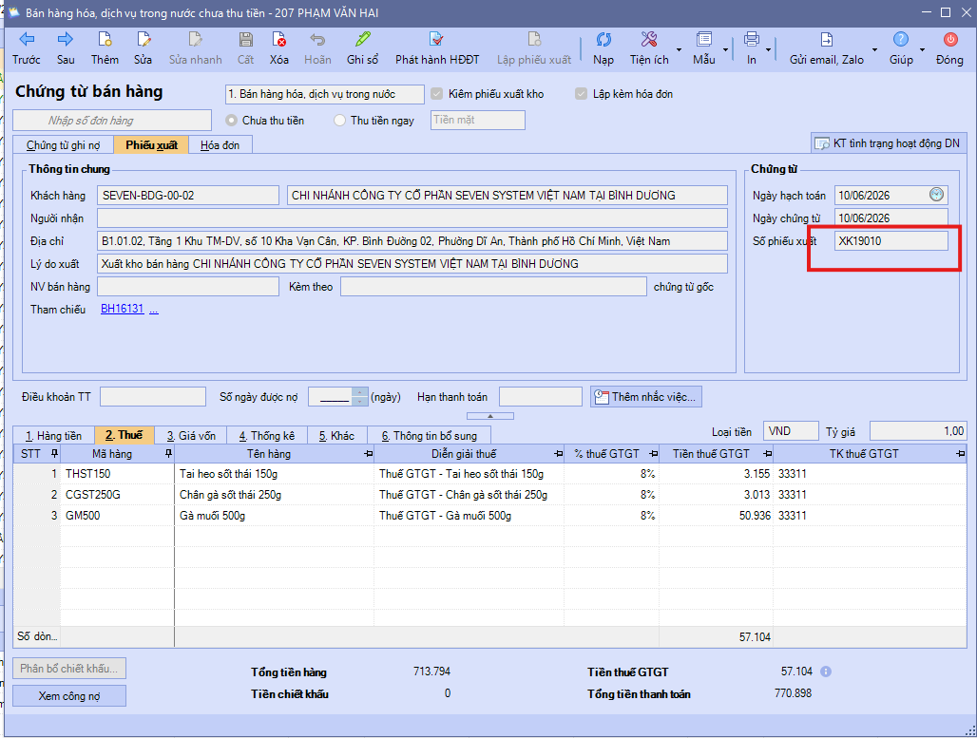
Lưu ý số phiếu xuất kho phải theo quy tắt đã quy ước

Lưu ý: Kiểm tra ở tác vụ Đơn đặt hàng xem đã đầy đủ chưa, nếu chưa đầy đủ phải click vào thực hiện chọn đúng mã hàng của đơn đặt hàng để hoàn thành đơn.
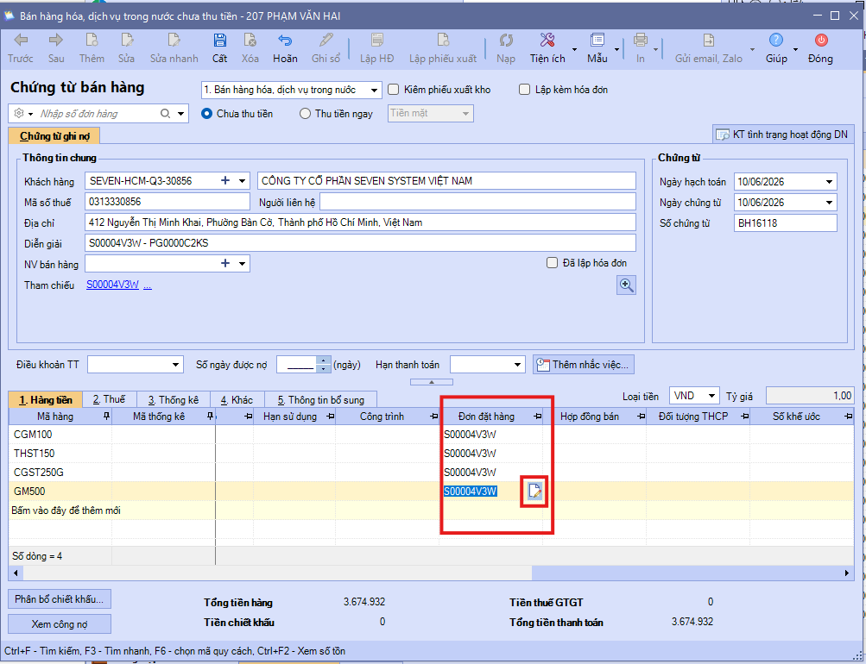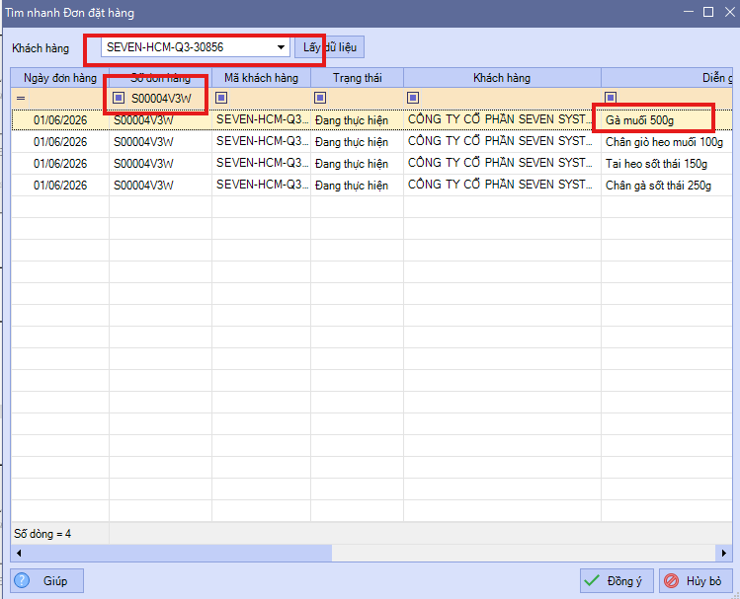

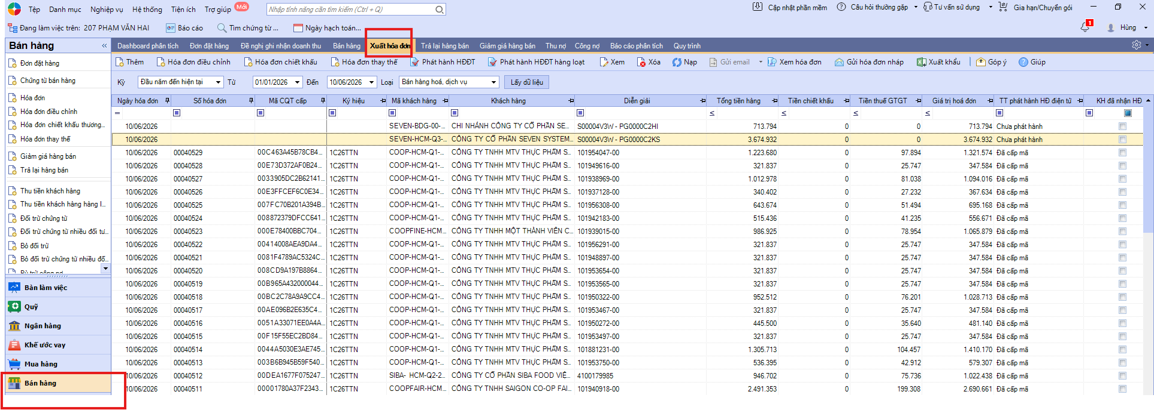

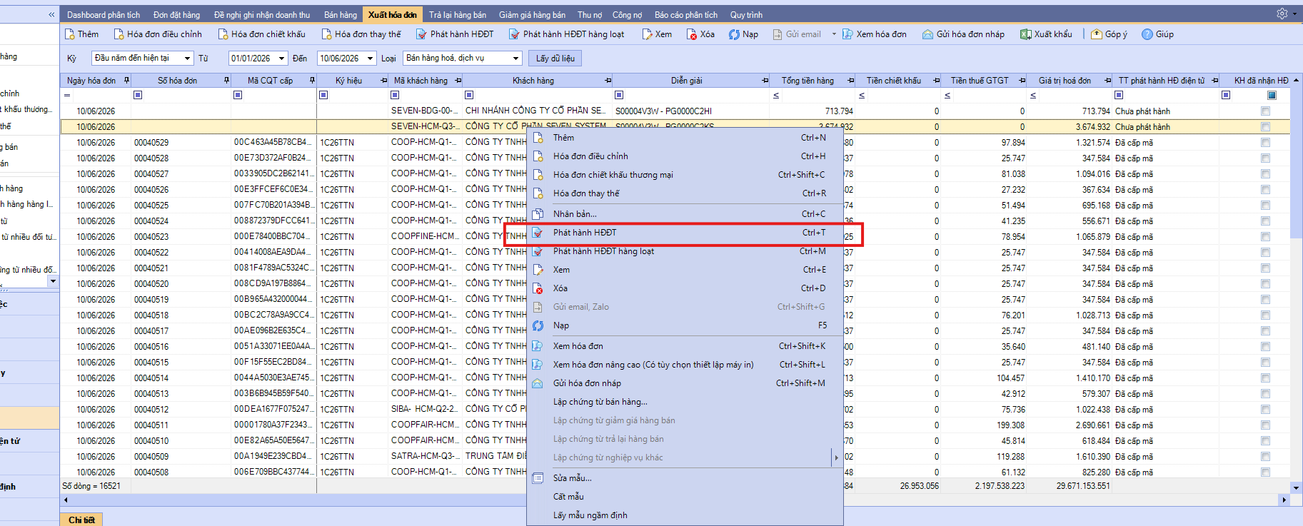

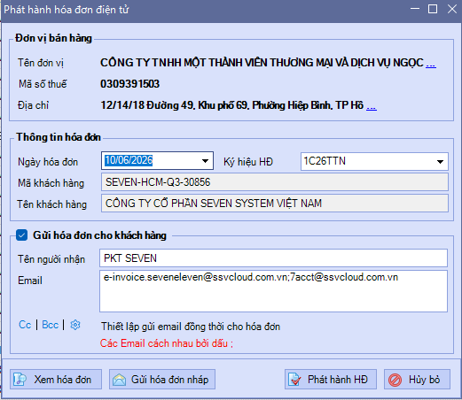

1C26TTN LÀ XUẤT HÓA ĐƠN BÁN HÀNG
1C26TNF LÀ XUẤT HÓA ĐƠN HÀNG TRẢ

VIII: Xuất đơn xong thì gửi mail cho bên Seven đồng thời vào cập nhật Biên bản bàn giao chứng từ, để gửi file cứng cho Seven.
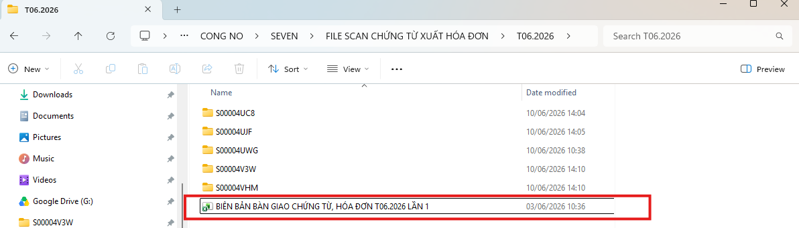
Sau khi cập nhật biên bản bàn giao chứng từ thì in tất cả và gửi về địa chỉ seven
GỘP CHUNG 1 FILE CẢ HCM & HÀ NỘI (NẾU CÓ)

